1. **Exercice**

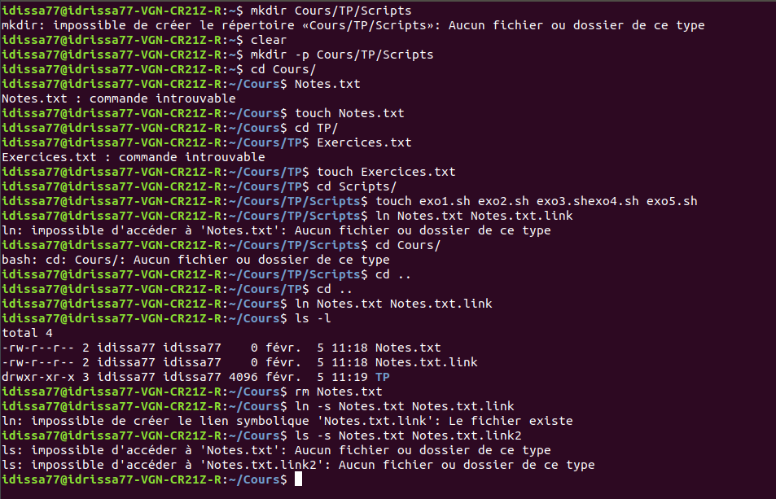

c- On remarque que le contenu du fichier Notes.txt.link a été modifié et contient la même chose que le fichier Notes.txt

d- Le fichier Notes.txt.link demeure intact

3/

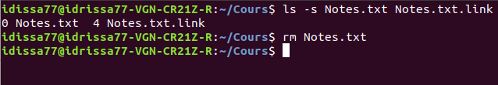

c-On remarque que le contenu du fichier Notes.txt.link n’a pas été modifié

d-On remarque que le fihcier Notes.txt.link n’a été pas supprimé.

**2. Exercice**

1/



**2/**

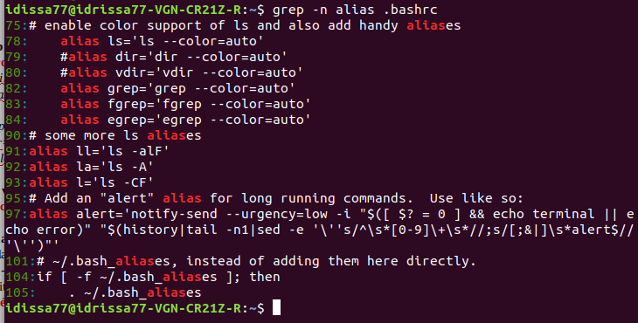

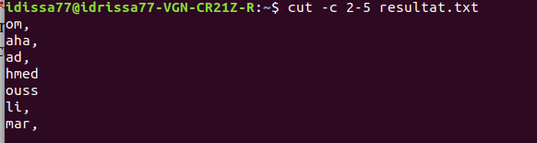**3/**

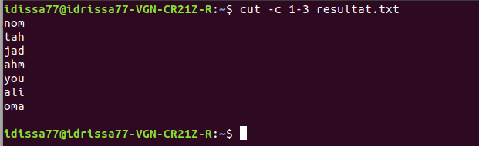

**4/**



**6/**

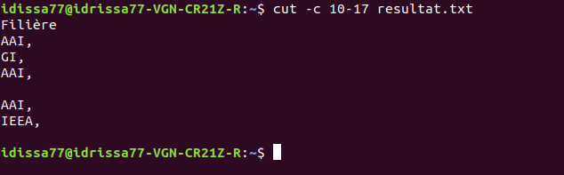

**7/**

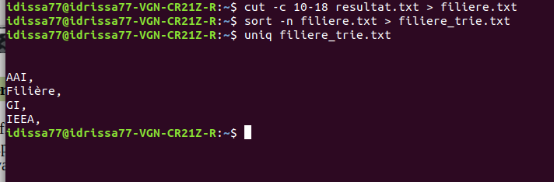

**8/**



**9/**

 **3.Exercice**

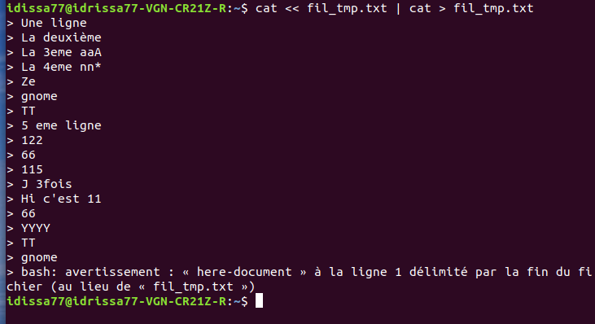

**1/**

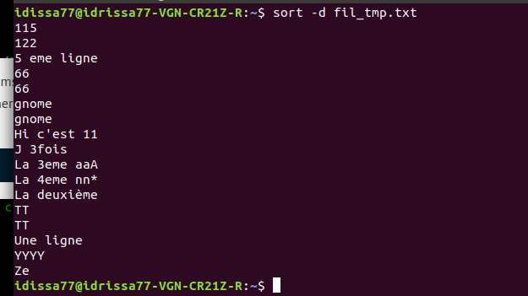

**2/**

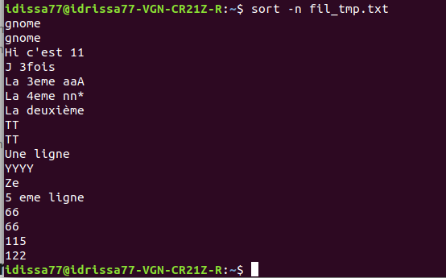

**4/**

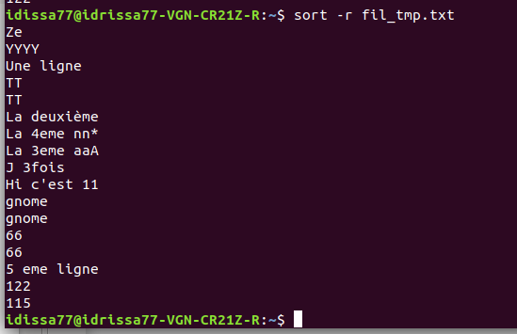

**5/**



**7/**



**8/**



**9/**



**4.Exercice**

**1/**

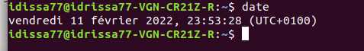

**2/**

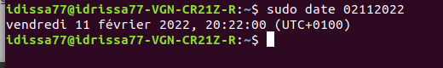

**5.Exercice**

**1/**

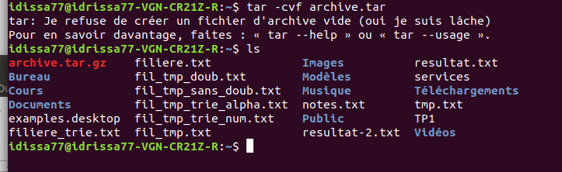

**2/**



**4/**

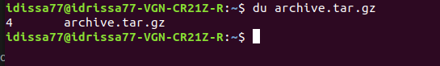

**5/**



**6/**

